COORDINACIÓN DE ADQUISICIONES, SERVICIOS Y OBRA PÚBLICA

Manual de Procedimientos de la Unidad de Control de Obras y Conservación

ÍNDICE
___________________________________________________________________________

Presentación 4
Objetivo 6
Marco jurídico 7
Glosario 9
Descripación de los procedimientos 14
- Elaboración del Programa Anual de Ejecución de Obra Pública 14
  - Diagrama de flujo 23
- Elaboración de Proyectos para la Ejecución de Obra Pública y/o Servicios relacionados con la misma 31
  - Diagrama de flujo 36
- Elaboración de Términos de Referencia para la contratación de Obra Pública y/o Servicios relacionados con la misma 40
  - Diagrama de flujo 43
- Supervisión de trabajos de Obra Pública y/o Servicios relacionados con la misma 45
  - Diagrama de flujo 50
- Revisión, validación y Trámite de estimaciones para su pago 53
  - Diagrama de flujo 57
- Autorización y aprobación de Trabajos Extraordinarios 59
  - Diagrama de flujo 63
- Modificación del Programa Anual de Ejecución de Obra Pública 66
  - Diagrama de flujo 70
Anexos 73
Transitorios 83

PRESENTACIÓN___________________________________________________
El presente instrumento normativo, tiene como propósito describir paso a paso las actividades y tareas necesarias para la elaboración de un proyecto ejecutivo interno, de términos de referencia que permitan atender una solicitud de obra pública, de servicios relacionados con la misma, o poner en marcha las actividades contenidas en el Programa Anual de Ejecución de Obra Pública, cuyo contenido es producto del procedimiento de elaboración que también se contempla en el presente manual. Asimismo, verificar permanentemente que la contratista cumpla en forma eficaz y de manera eficiente con el proyecto ejecutivo contratado. Se establecen también las actividades, tiempos y responsabilidades en el trámite y validación de estimaciones, así como el control y seguimiento para el reconocimiento, autorización, aprobación de los precios unitarios y trabajos extraordinarios.
Con el propósito de fortalecer el actuar de la Unidad de Control de Obras y Conservación, los procedimientos contenidos en el presente ordenamiento cuentan con la inclusión del control interno como una herramienta necesaria para el logro de los objetivos. En tal sentido, se contemplan Formas, reportes fotográficos, minutas de trabajo, hojas viajeras, carpetas técnicas firmadas por los servidores públicos encargados de su elaboración, validación y autorización conforme a sus atribuciones, entre otros, que permiten controlar las actividades relevantes y minimizar los riesgos.
Los procedimientos que integran el presente Manual de Procedimientos son:
- Elaboración del Programa Anual de Ejecución de Obra Pública.
- Elaboración de Proyectos para la ejecución de Obra Pública y Servicios relacionados con la misma.
- Elaboración de Términos de Referencia para la contratación de Obra Pública y/o Servicios relacionados con la misma.
- Supervisión de trabajos de Obra Pública y Servicios relacionados con la misma.
- Revisión, validación y trámite de estimaciones para su pago.
- Autorización y aprobación de Trabajos Extraordinarios.
- Modificación del Programa Anual de Ejecución de Obra Pública.

OBJETIVO________________________________________________________
Establecer las actividades que se desarrollan en el Tribunal Electoral en materia de obra pública y servicios relacionados con la misma, con la descripción clara de las acciones encaminadas al desarrollo eficiente de las funciones y al cabal cumplimiento del Acuerdo General de Administración y el Acuerdo General que regula los procedimientos de adquisición, arrendamiento de bienes muebles, prestación de servicios, obra pública y los servicios relacionados con la misma, ambos del Tribunal Electoral del Poder Judicial de la Federación, tomando en cuenta la normatividad vigente en materia de construcción, seguridad estructural, sustentabilidad, accesibilidad e higiene.

MARCO JURÍDICO _________________________________________________
- Constitución Política de los Estados Unidos Mexicanos.
- Ley Orgánica del Poder Judicial de la Federación.
- Ley General de Transparencia y Acceso a la Información Pública.
- Ley General de Bienes Nacionales.
- Ley Federal de Responsabilidades Administrativas de los Servidores Públicos.
- Ley Federal Anticorrupción en Contrataciones Públicas.
- Ley Federal de Presupuesto y Responsabilidad Hacendaria.
- Ley Federal de Transparencia y Acceso a la Información Pública.
- Ley de Fiscalización y Rendición de Cuentas de la Federación.
- Reglamento de la Ley Federal de Presupuesto y Responsabilidad Hacendaria.
- Reglamento de la Ley Federal de Transparencia y Acceso a la Información Pública Gubernamental.
- Reglamento de construcciones del Distrito Federal y Entidades Federativas.
- Reglamento Interno del Tribunal Electoral del Poder Judicial de la Federación.
- Acuerdo General de Administración del Tribunal Electoral del Poder Judicial de la Federación.
- Acuerdo General que regula los procedimientos de adquisición, arrendamiento de bienes muebles, prestación de servicios, obra pública y los servicios relacionados con la misma, del Tribunal Electoral del Poder Judicial de la Federación.
- Acuerdo General para la aplicación de la Ley Federal Anticorrupción en Contrataciones en el Tribunal Electoral del Poder Judicial de la Federación.
- Acuerdo General por el que se establecen las Bases para la Implementación del Sistema de Gestión de Control Interno y Mejora Continua del Tribunal Electoral del Poder Judicial de la Federación.
- Lineamientos de transparencia en las adquisiciones, arrendamientos, contratación de servicios y obra pública que realiza el Tribunal Electoral del Poder Judicial de la Federación.
- Lineamientos para el Trámite y Control de Egresos del Tribunal Electoral del Poder Judicial de la Federación.
- Lineamientos para la Administración, Adquisición, Arrendamiento y Desincorporación de Bienes Inmuebles.
- Lineamientos de seguridad, higiene y protección ambiental, para contratistas que desarrollen trabajos en edificios del Tribunal Electoral del Poder Judicial de la Federación.
- Código Modelo de Ética Judicial Electoral.
- Plan de Implementación del Sistema de Gestión de Control Interno y de Mejora Continua del Tribunal Electoral del Poder Judicial de la Federación.
GLOSARIO________________________________________________________
ACTA CIRCUNSTANCIADA: Documento en el que se hacen constar los hechos acontecidos durante el desarrollo de un evento.
ACUERDO GENERAL: Acuerdo General que regula los procedimientos de adquisición, arrendamiento de bienes muebles, prestación de servicios, obra pública y los servicios relacionados con la misma, del Tribunal Electoral.
ADJUDICACIÓN DIRECTA: Procedimiento a través de cual el Tribunal Electoral, adjudica de manera expedita un contrato a un proveedor, arrendador o prestador de servicios, seleccionado, a juicio del Área Solicitante o Técnica;
ANTEPROYECTO DE PRESUPUESTO: Instrumento de la programación- presupuestación mediante el cual se asignan recursos presupuestarios, con base en las estructuras programática y administrativa autorizadas;
ÁREA DE SISTEMAS: Dirección General de Sistemas, adscrita a la Secretaría Administrativa;
ÁREA FINANCIERA: La Dirección General de Recursos Financieros adscrita a la Secretaría Administrativa;
ÁREA JURÍDICA: La Dirección General de Asuntos Jurídicos adscrita a la Presidencia;
ÁREA SOLICITANTE: Todas aquellas áreas del Tribunal Electoral que requieran obra pública y servicios relacionados con la misma;
CATÁLOGO DE CONCEPTOS: El catálogo de conceptos es el listado que contiene y describe a detalle las cantidades y características de los trabajos a realizar, en dónde intervienen materiales, herramienta, equipo y mano de obra especializada necesarios para la construcción de un Proyecto Arquitectónico;
Estos datos son extraídos del Proyecto Ejecutivo, los cuales contemplan clave del concepto, descripción, unidad de medición y la cantidad o volumen de obra;
COMISIÓN: Comisión de Administración del Tribunal Electoral;
COMITÉ: El Comité de Adquisiciones, Arrendamientos, Prestación de Servicios y Obra Pública;
CONCURSO PÚBLICO SUMARIO: Aquellas contrataciones cuyo presupuesto base se ubique dentro de los parámetros que, en su caso, determine la Comisión, podrán ser adjudicadas mediante el procedimiento;
CONTRATISTA: La persona física o moral con la que se celebren contratos de Obra Pública y Servicios relacionados con la misma;
COORDINACIÓN DE ADQUISICIONES: Coordinación de Adquisiciones, Servicios y Obra Pública adscrita a la Secretaría Administrativa;
COSTO PARAMÉTRICO: Es el costo por metro cuadrado que se utiliza para valuar o presupuestar un proyecto en particular con características similares al de referencia, ya sea para su planeación, ejecución o control del mismo, teniendo como resultado un estimado económico lo más cercano a la realidad, este se obtiene de la investigación y análisis precedentes de proyectos realizados con características, magnitud y complejidad semejantes.
DEPARTAMENTO DE CONTROL: El Departamento de Control y Estimaciones, adscrito a la Jefatura de Unidad de Control de Obras y Conservación.
DEPARTAMENTO DE OBRAS: El Departamento de Obras y Supervisión, adscrito a la Jefatura de Unidad de Control de Obras y Conservación.
DEPARTAMENTO DE SEGUIMIENTO: El Departamento de Seguimiento Administrativo y Concursos, adscrito a la Jefatura de Unidad de Control de Obras y Conservación.
DICTAMINACIÓN TÉCNICA DE VIABILIDAD: Es la opinión técnica específica que emite la Jefatura de Unidad de Control de Obras y Conservación respecto a si es o no viable la ejecución de algún trabajo de obra pública o servicio relacionado con la misma, solicitado por las diversas áreas administrativas del Tribunal Electoral, en la que se hacen observaciones y/o recomendaciones de carácter técnico y normativo.
DIRECCIÓN DE PROYECTOS: La Dirección de Proyectos, Planeación Física y Supervisión de Obras, adscrita a Unidad de Control de Obras y Conservación;
FORMA FGIC-001: Denominada también como “Lista de control Bitácora”, que servirá como herramienta de control para uso del Supervisor con el fin de asegurar el cumplimiento de la totalidad de los requisitos que debe contener la nota de apertura de toda nueva Bitácora;
FORMA FGIC-002: Identificado también como “Verificación por Informe de Bitácora”, la cual permitirá al Supervisor controlar el correcto llenado de las notas de la bitácora, subsecuentes a la nota de apertura, de acuerdo a la labor cotidiana de supervisión de obra y servicios relacionados con la misma;
FORMA FGIC-004: Denominado “Reporte de Supervisión de Obra”, en la que se informa sobre el estatus y la evolución de los trabajos de obra; conformado por diversas secciones, tales como Resumen de Actividades; Observaciones; Reporte de Supervisión; Desviaciones, Retenciones y Devoluciones y Reporte Fotográfico;
FORMA FGIC-005: Denominada “Lista de Control Estimación por supervisión”, el cual contiene los puntos a verificar que permitirá comprobar que las estimaciones presentadas por la Supervisión Técnica Externa que se contrate cumpla con los requisitos establecidos en el contrato, bases y catálogo de conceptos;
FORMA FGIC-006: Denominado como “Tablero de Control”, el cual permitirá registrar y controlar la información referente al Programa Anual de Ejecución de Obra Pública, para poder dar seguimiento y llevar a cabo un adecuado manejo de los términos, montos y plazos relevantes;
HOJA VIAJERA: Documento que permite controlar la cantidad de revisiones realizadas a una estimación entre la supervisión interno y/o externa y el contratista;
INTERVENCIONES MAYORES DE OBRAS: Son aquellas obras que requieren trámites, permisos y licencias, peritajes, avalúos, dictámenes, proyectos, memorias técnicas y descriptivas, Unidades Verificadoras de Instalaciones Eléctricas, Unidades Verificadoras de Instalaciones de Gas y todo lo necesario para ejecutar los trabajos de obra o servicios relacionados con la misma;
INVITACIÓN A CUANDO MENOS TRES CONTRATISTAS: Procedimiento de contratación que se realiza como excepción a la licitación pública, cuando el importe de la contratación se ubica dentro del monto de actuación autorizado por la Comisión, de conformidad con lo dispuesto en el artículo 74 y; cuando se lleva a cabo previa autorización del Comité, por actualizarse alguno de los supuestos a que se refiere el artículo 73 del Acuerdo General;
JEFATURA DE UNIDAD: La Jefatura de Unidad de Control de Obras y Conservación, adscrita a la Coordinación de Adquisiciones, Servicios y Obra Pública.
LICITACIÓN PÚBLICA: Procedimiento de adquisición a través del cual el Tribunal Electoral, mediante convocatoria pública elige a la persona física o moral que le ofrece las condiciones más convenientes en cuanto precio, calidad, financiamiento, oportunidad y demás circunstancias pertinentes para celebrar un contrato;
POLÍTICA INTERNA DE CONTROL UCOC/PIC/0001: Política interna de la Jefatura de Unidad, cuyo objetivo es indicar las directrices para realizar el adecuado tratamiento de las desviaciones durante la ejecución de una obra pública o servicios relacionados con la misma, así como el momento para llevar a cabo la aplicación de retenciones.
PROGRAMA ANUAL: Programa Anual de Ejecución de Obra Pública (PAEOP).
PROYECTO EJECUTIVO: Conjunto de planos y documentos que conforman los Proyectos arquitectónico y de ingeniería de una obra, el catálogo de conceptos, así como las descripciones e información suficientes para que ésta se pueda llevar a cabo.
SECRETARÍA ADMINISTRATIVA: Secretaría Administrativa del Tribunal Electoral;
SUBDIRECCIÓN DE CONCURSOS: Subdirección de Control Presupuestal, Estimaciones, Normatividad, Gestoría y Concursos, adscrita a la Jefatura de Unidad de Control de Obras y Conservación.
SUBDIRECCIÓN DE OBRAS: Subdirección de Obras, Conservación y Supervisión de Obras, adscrita a la Jefatura de Unidad de Control de Obras y Conservación.
SUPERVISOR INTERNO: Servidor público adscrito a la Jefatura de Unidad, designado por la persona titular de la Coordinación de Adquisiciones, quien funge como su representante en la supervisión, vigilancia y revisión de los trabajos, incluyendo la elaboración de las estimaciones presentadas por los contratistas.
SUPERVISIÓN TÉCNICA EXTERNA: Es la que se realiza por contrato, cuando por las características, complejidad y magnitud de los trabajos así se requiera.
TÉRMINOS DE REFERENCIA: Tratándose de servicios relacionados con las obras públicas, los términos de referencia que deberán precisar el objeto y alcances del servicio; las especificaciones generales y particulares; el producto esperado, y la forma de presentación, en su caso cuando resulte conveniente los tabuladores de las cámaras industriales y colegios de profesionales que deberán servir de referencia para determinar los sueldos y honorarios profesionales del personal técnico.
TRIBUNAL ELECTORAL: Tribunal Electoral del Poder Judicial de la Federación.
UNIDAD DE PRESUPUESTO: Jefatura de la Unidad de Programación y Presupuesto adscrita a la Coordinación Financiera.

DESCRIPCIÓN DE LOS PROCEDIMIENTOS _____________________________
- Elaboración del Programa Anual.
Objetivo: Describir de manera detallada y ordenada las actividades y pasos para determinar los proyectos, etapas y actividades que conformarán el Programa Anual del ejercicio fiscal de que se trate, considerando la viabilidad técnica de los requerimientos de obra de las distintas áreas administrativas del Tribunal Electoral; el importe del techo financiero asignado para atender dichos requerimientos; y la normatividad administrativa correspondiente.
DESCRIPCIÓN DEL PROCEDIMIENTO
ÁREA | ACTIVIDADES | FORMATOS U OFICIOS  3
DEPARTAMENTO DE CONTROL | INICIA PROCEDIMIENTO  - Elabora oficio de solicitud de requerimiento de obra de construcción y/o de mantenimiento mayor dirigido a las Unidades Administrativas y lo envía a la Subdirección de Obras para su revisión. | Oficio
SUBDIRECCIÓN DE OBRAS | - Recibe el proyecto de oficio de solicitud de requerimiento de obra de construcción y/o de mantenimiento mayor y lo revisa.  ¿El oficio tiene observaciones?  Si: Señala al Departamento de Control las razones para su ajuste y regresa a la actividad 1.  No: Lo rubrica y remite a la Dirección de Proyectos para su validación. Continúa en la actividad 3. | Oficio
DIRECCIÓN DE PROYECTOS | - Recibe el oficio de solicitud de requerimiento de obra de construcción y/o de mantenimiento mayor, de ser el caso, lo rubrica y lo somete a consideración de la Jefatura de Unidad para su firma.  ¿El oficio fue validado?  No: Señala a la Subdirección de Obras las razones para el ajuste correspondiente y regresa a la actividad 2.  Si: Lo rubrica y lo envía a la Jefatura de Unidad y continúa en la actividad 4. | Oficio
JEFATURA DE UNIDAD | - Recibe el oficio de solicitud de requerimiento de obra de construcción y/o de mantenimiento mayor, de ser el caso lo firma, y remite a las Delegaciones Administrativas.  ¿El oficio fue validado?  No: Señala a la Dirección de Proyectos las razones para el ajuste correspondiente y regresa a la actividad 3.  Si: Lo notifica a las Delegaciones Administrativas y continúa en la actividad 5. | Oficio
DELEGACIONES ADMINISTRATIVAS | - Reciben oficio de solicitud de requerimiento de obra de construcción y/o de mantenimiento mayor; elaboran oficio de respuesta y lo notifican a la Jefatura de Unidad. | Oficio
JEFATURA DE UNIDAD | - Recibe oficio de las Delegaciones Administrativas, y turna a la Dirección de Proyectos para la Dictaminación Técnica de Viabilidad. | Oficio y Solicitud de Obra
DIRECCIÓN DE PROYECTOS | - Recibe oficios y para la evaluación de las solicitudes da instrucciones al Departamento de Control para la Dictaminación Técnica de Viabilidad. Adjunta la Forma Solicitud de obra. | Oficio y Turno  Forma Solicitud de Obra
DEPARTAMENTO DE CONTROL | - Evalúa y emite opinión, y de ser viable, desarrolla el Anteproyecto de Presupuesto con base en el costo paramétrico de mercado.  ¿El anteproyecto es viable?  Sí: Remite a la Subdirección de Obras las Dictaminaciones Técnicas de Viabilidad para su revisión y continúa con el paso 12.  No: Se elabora un oficio dirigido al área solicitante indicando los motivos por los cuales no fue viable su requerimiento de obra de construcción y/o de mantenimiento mayor y lo remite a la Subdirección de Obras para su revisión. Continúa en la actividad 9. | Anteproyecto de Presupuesto  Dictaminación Técnica de Viabilidad  Oficio
SUBDIRECCIÓN DE OBRAS | - Recibe y revisa el oficio, en su caso lo rubrica.  ¿El oficio fue rubricado?  Si: Lo rubrica y envía a la Dirección de Proyectos para su validación.  No: Señala al Departamento de Control las razones para el ajuste correspondiente y regresa a la actividad 8. | Oficio
DIRECCIÓN DE PROYECTOS | - Recibe y revisa el oficio, en su caso lo valida.  ¿El oficio fue validado?  Si: Lo rubrica y envía a la Jefatura de Unidad para su firma.  No: Señala a la Subdirección de Obras las razones para el ajuste correspondiente y regresa a la actividad 9. | Oficio
JEFATURA DE UNIDAD | - Recibe y revisa el oficio, en su caso lo firma.  ¿El oficio fue firmado?  Si: Lo firma y lo notifica a la Delegación Administrativa correspondiente. Continúa en la actividad 12.  No: Señala a la Dirección de Proyectos las razones para el ajuste correspondiente y regresa a la actividad 10. | Oficio
SUBDIRECCIÓN DE OBRAS | - Recibe la Dictaminación Técnica de Viabilidad Integra el Anteproyecto de Presupuesto y los presenta para su autorización a la Dirección de Proyectos.  ¿El Anteproyecto de Presupuesto y la Dictaminación Técnica de Viabilidad tienen observaciones?  Si: Señala al Departamento de Control las razones para el ajuste correspondiente y regresa a la actividad 8.  No: Los envía a la Dirección de Proyectos para su visto bueno y continúa en la actividad 13. | Anteproyecto de Presupuesto  Dictaminación Técnica de Viabilidad
DIRECCIÓN DE PROYECTOS | - Recibe, revisa y de ser el caso otorga visto bueno.  ¿El Anteproyecto de Presupuesto y la Dictaminación Técnica de Viabilidad tiene observaciones?  Si: Señala a la Subdirección de Obras las razones para el ajuste correspondiente y regresa a la actividad 12.  No: Los envía a la Jefatura de Unidad para su autorización y continúa en la actividad 14. | Atenta Nota y Anteproyecto de Presupuesto y Dictaminación Técnica de Viabilidad
JEFATURA DE UNIDAD | - Recibe, revisa y de ser el caso otorga visto bueno.  ¿El Anteproyecto de Presupuesto y la Dictaminación Técnica de Viabilidad tiene observaciones?  Si: Señala a la Dirección de Proyectos las razones para el ajuste correspondiente y regresa a la actividad 13.  No: Los firma y autoriza a la Subdirección de Concursos que registre en el Sistema informático correspondiente, los proyectos, etapas y actividades que conformarán el Anteproyecto de Programa Anual y continúa en la actividad 15. | Anteproyecto de Presupuesto y Dictaminación Técnica de Viabilidad  Sistema informático correspondiente
SUBDIRECCIÓN DE CONCURSOS | - Registra en el Sistema informático correspondiente los Proyectos, Etapas y Actividades que conforman el Programa solicita a través del mismo su revisión a la Dirección de Proyectos. | Sistema informático correspondiente  Forma FGIC-006 Tablero de Control
DIRECCIÓN DE PROYECTOS | - Revisa la actualización de la información en el Sistema informático correspondiente y si es correcta, solicita la firma electrónica a la Jefatura de Unidad. | Sistema informático correspondiente
JEFATURA DE UNIDAD | - Recibe en el sistema informático correspondiente y firma electrónicamente el escenario presupuestal y lo envía por correo electrónico a la Unidad de Presupuesto para la revisión de importes. | Correo electrónico  y Oficio
UNIDAD DE PRESUPUESTO | - Recibe y revisa el anteproyecto de presupuesto y autoriza o modifica el importe de los techos presupuestales. | Correo electrónico
JEFATURA DE UNIDAD | - Recibe por medio de un correo electrónico de parte de la Unidad de Presupuesto, el importe de los techos presupuestales.  ¿Se modificó el techo presupuestal solicitado?  Sí: Instruye a la Dirección de Proyectos priorizar y seleccionar los proyectos de acuerdo al ajuste presupuestal. Continúa en la actividad 20.  No: Pasar a la actividad 26. | Correo electrónico
DIRECCIÓN DE PROYECTOS | - Evalúa y efectúa la actualización de selección de proyectos de acuerdo al ajuste presupuestal, previo visto bueno del área solicitante y envía a la Jefatura de Unidad para su aprobación. | Correo electrónico  y/u Oficio
JEFATURA DE UNIDAD | - Recibe la actualización de selección de proyectos y de ser el caso los autoriza.  ¿La actualización tiene observaciones?  Si: Señala a la Dirección de Proyectos las razones para el ajuste correspondiente y regresa a la actividad 20.  No: Solicita a la Subdirección de Concursos que impacte las modificaciones en el Sistema informático correspondiente y continúa en la actividad 22.
SUBDIRECCIÓN DE CONCURSOS | - Actualiza la información en el Sistema informático correspondiente y solicita su revisión a la Dirección de Proyectos. | Sistema informático correspondiente  Forma FGIC-006 Tablero de Control
DIRECCIÓN DE PROYECTOS | - Revisa la actualización de la información en el Sistema informático correspondiente y, si es correcta la valida y solicita la firma electrónica a la Jefatura de Unidad. | Sistema informático correspondiente
JEFATURA DE UNIDAD | - Recibe las modificaciones y firma electrónicamente el escenario presupuestal de acuerdo al ajuste establecido por la Unidad de Presupuesto.  - Recibe de la Secretaría de la Comisión el Acuerdo emitido por la Comisión sobre los montos autorizados que integrarán el Programa Anual, que previamente fueron sometidos a su consideración por el Área Financiera.  - Instruye al Departamento de Control la integración del Proyecto de Programa Anual, para presentarlo al Comité, haciéndolo del conocimiento de la Dirección de Proyectos y Subdirección de Obras. | Sistema informático correspondiente  Oficio  Turno
DEPARTAMENTO DE  CONTROL | - Elabora proyecto de Programa Anual y lo somete a consideración de la Subdirección de concursos. | Proyecto de Programa Anual
SUBDIRECCIÓN DE CONCURSOS | - Recibe y revisa la integración del Proyecto y lo somete a la Dirección de Proyectos para su validación.  ¿EL proyecto tiene observaciones?  Si: Señala al Departamento de Control las razones para el ajuste correspondiente y regresa a la actividad 27.  No: Lo envía a la Dirección de Proyectos para su validación y continúa en la actividad 29. | Proyecto de Programa Anual
DIRECCIÓN DE PROYECTOS | - Recibe el proyecto y, de ser el caso, lo valida y lo presenta a la Jefatura de Unidad para su aprobación.  ¿El proyecto tiene observaciones?  Si: Señala a la Subdirección de Obras las razones para el ajuste correspondiente y regresa a la actividad 28.  No: Lo envía a la Jefatura de Unidad para su validación y continúa en la actividad 30. | Proyecto de Programa Anual
JEFATURA DE UNIDAD | - Recibe el proyecto y, de ser el caso, lo valida y lo envía a la Coordinación de Adquisiciones para su validación.  ¿El proyecto tiene observaciones?  Si: Señala a la Dirección de Proyectos las razones para el ajuste correspondiente y regresa a la actividad 29.  No: Lo valida y lo envía a la Coordinación de Adquisiciones para su revisión y continúa en la actividad 31. | Proyecto de Programa Anual
COORDINACIÓN DE ADQUISICIONES | - Recibe el Programa Anual y, de ser el caso, lo firma para su presentación al Comité.  ¿El proyecto tiene observaciones?  Si: Señala a la Jefatura de Unidad las razones para el ajuste correspondiente y regresa a la actividad 30.  No: Lo firma y lo presenta al Comité. Continúa en la actividad 32. | Programa Anual
Comité | - Recibe el informe ejecutivo de solicitud de autorización del Programa Anual y en su caso se autoriza.  ¿El programa anual fue autorizado?  Si: continua en la actividad 33  No: regresa a la actividad 31. | Informe Ejecutivo
Coordinación de Adquisiciones | - Prepara informe ejecutivo para someter a consideración de la Comisión el Programa Anual y envía a la Secretaría Administrativa para su revisión y en su caso aprobación. | Informe Ejecutivo
Secretaría Administrativa | - Recibe y revisa el informe ejecutivo y, de ser el caso, lo avala para su presentación a la Comisión.  ¿el informe ejecutivo fue avalado?  Si: lo somete a consideración de la Comisión y continua en la actividad 35  No: Señala a la Coordinación de Adquisiciones las razones para el ajuste correspondiente y regresa a la actividad 33. | Informe Ejecutivo
Comisión | - Recibe el informe ejecutivo, y de ser el caso lo aprueba.  ¿El informe ejecutivo fue aprobado?  Si: Instruye a la Secretaría de la Comisión que notifique a la Coordinación de Adquisiciones el acuerdo correspondiente y continúa en la actividad 36.  No: Señala las razones para el ajuste correspondiente y regresa a la actividad 33. | Acuerdo de validación del Programa Anual
Coordinación de Adquisiciones | - Recibe por parte del Secretario Técnico de la Comisión el Acuerdo que autoriza el Programa Anual, y lo turna a la Jefatura de Unidad. | Acuerdo de validación del Programa Anual  Turno
Jefatura de Unidad | - Recibe el acuerdo que autoriza el Programa Anual y envía mediante Oficio una copia al Área de Transparencia solicitando su publicación en el portal de internet del Tribunal.  - Instruye a la Dirección de Proyectos, con base en el Acuerdo de Autorización emitido por la Comisión, se dé cumplimiento al Programa Anual autorizado. | Oficio y copia del Programa Anual  Correo electrónico o atenta nota
TERMINA PROCEDIMIENTO
DIAGRAMA DE FLUJO ______________________________________________

DESCRIPCIÓN DE LOS PROCEDIMIENTOS _____________________________
- Elaboración de Proyectos para la ejecución de Obra Pública y/o Servicios Relacionados con la misma.
Objetivo: Establecer las directrices para la elaboración de un proyecto para atender una solicitud de obra pública o servicios relacionados con la misma, o poner en marcha las actividades contenidas en el Programa Anual, conforme a la normatividad de la materia vigente, siempre que por sus características y magnitud puedan ser desarrolladas por el personal técnico de la Jefatura de Unidad.
DESCRIPCIÓN DEL PROCEDIMIENTO
ÁREA | ACTIVIDADES | FORMATOS U OFICIOS
JEFATURA DE UNIDAD | INICIA PROCEDIMIENTO  - Instruye a la Dirección de Proyectos la elaboración de los proyectos contemplados en el Programa Anual, así como solicitudes no programadas que se originen por cambios de estructuras jurídico-administrativas o trabajos urgentes. | Turno o correo electrónico
DIRECCIÓN DE PROYECTOS | - Recibe y evalúa la solicitud de obra pública o servicio relacionado con la misma verificando que correspondan con las necesidades y viabilidades.  ¿Es una solicitud considerada en el Programa Anual?  No: Elabora oficio de respuesta comunicando al área solicitante que su petición se llevará a cabo hasta que sea autorizada por el área competente y se cuente con la certificación presupuestal, y envía a la Jefatura de Unidad para firma. Continua en la actividad 3.  Sí: Continúa en la actividad 4. | Turno o correo electrónico  Proyecto de oficio de respuesta a área solicitante
JEFATURA DE UNIDAD | - Recibe y revisa el oficio, en su caso, firma el oficio de respuesta y lo devuelve a la Dirección de Proyectos para su trámite.  ¿El oficio tiene observaciones?  No: Lo firma y envía a la Dirección de Proyectos para su trámite. Continúa en la actividad 4.  Si: Señala a la Dirección de Proyectos las razones para el ajuste correspondiente y regresa a la actividad 2. | Oficio de respuesta a área solicitante
DIRECCIÓN DE PROYECTOS | - Recibe la solicitud y da instrucciones a la Subdirección de Obras para la elaboración del proyecto. | Atenta nota o correo electrónico
SUBDIRECCIÓN DE OBRAS | - Recibe la solicitud, la revisa y turna al Departamento de Obras. | Atenta nota o correo electrónico
DEPARTAMENTO  DE OBRAS | - Revisa la solicitud y programa visita al sitio en donde se llevará a cabo el proyecto, previa cita con el responsable del área solicitante.  - Recibe las necesidades por el representante del área usuaria en el mismo lugar donde se llevarán a cabo los trabajos. De requerirse se elabora una minuta de trabajo.  - Realiza Inspección Visual del espacio para poder tomar en cuenta las condiciones reales del lugar.  - Lleva a cabo un levantamiento arquitectónico del área de trabajo a intervenir. En caso de contar con el plano, se verifican algunas medidas principales. Elabora reporte fotográfico del estado actual.  - Definen lineamientos, alcances, tipo de estructura (en su caso), e instalaciones especiales a proponer.  - Elabora una propuesta de proyecto considerando el desarrollo de planos arquitectónicos y/o croquis, catálogo de conceptos con cuantificación, especificaciones y consideraciones generales, en caso de requerirse.  - Elabora presupuesto base.  - Integra carpeta técnica que contiene, en caso de requerirse, planos y/o croquis, catálogo de conceptos, especificaciones, consideraciones generales, términos de referencia y presupuesto base y la envía al Subdirección de Obra. | Posible Minuta de trabajo  Reporte Fotográfico  Propuesta de proyecto  Presupuesto base  Carpeta técnica
SUBDIRECCIÓN DE OBRAS | - Recibe la carpeta técnica, revisa la documentación y verifica:  - ¿El proyecto incluye intervenciones mayores de obras?  Sí: Se hace del conocimiento del Dirección de Proyectos la necesidad de intervención mayor de obra para que determine las actividades por realizar. Ir a actividad 15.  No: Envía carpeta técnica a la Dirección de Proyectos. Continúa en la actividad 20.  - ¿El proyecto tiene observaciones?  Sí: Señala al Departamento de Obras las razones para el ajuste correspondiente y regresa a la actividad 13.  No: Envía carpeta técnica a la Dirección de Proyectos. Continúa en la actividad 20. | Atenta Nota con carpeta técnica
DIRECCIÓN DE PROYECTOS | - Recibe la carpeta técnica, evalúa y, en su caso, determina las actividades por realizar para las intervenciones mayores de obra.  ¿Determinó actividades por realizar?  Si: Señala a la Subdirección de Obras las razones para su ajuste y continúa en la actividad 16.  No: Envía carpeta técnica a la Dirección de Proyectos. Continúa en la actividad 20. | Correos electrónicos y/o Nota informativa con carpeta técnica
SUBDIRECCIÓN DE OBRAS | - Recibe instrucciones, coordina las acciones a realizar y turna al Departamento de seguimiento para que inicie las gestiones correspondientes. | Carpeta técnica
DEPARTAMENTO DE SEGUIMIENTO | - Recibe la carpeta técnica e inicia las acciones concernientes a los servicios de obra pública y mantiene informado a la Subdirección de Obras y/o a la Dirección de Proyectos del estatus de los trámites desde el inicio hasta su obtención.  - Una vez obtenidos los comprobantes de los servicios de obra pública necesarios para la ejecución de los trabajos, envía la carpeta técnica con las documentales a la Subdirección de Obras. | Correos electrónicos y/o Notas informativas  Carpeta técnica
SUBDIRECCIÓN DE OBRAS | - Recibe y revisa carpeta técnica junto con los comprobantes, en su caso, integra el proyecto.  ¿La carpeta técnica y los comprobantes tienen observaciones?  No: Integra el proyecto y lo envía a la Dirección de Proyectos para su validación. Continúa en la actividad 20.  Si: Señala al Departamento de Seguimiento las razones para el ajuste correspondiente y regresa a la actividad 17. | Correo electrónico y/o Nota informativa con Proyecto concluido
DIRECCIÓN DE PROYECTOS | - Recibe el proyecto integrado, y en su caso lo valida.  ¿El proyecto integrado tiene observaciones?  No: Lo valida mediante su firma y lo remite a la Jefatura de Unidad para su autorización. Continúa en la actividad 21.  Si: Señala a la Subdirección de Obras las razones para el ajuste correspondiente y regresa a la actividad 19. | Proyecto
JEFATURA DE UNIDAD | - Recibe el proyecto para su aprobación.  ¿Hay observaciones?  No. Autoriza el Proyecto mediante su firma y solicita al Dirección de Proyectos que lo envíe a la Subdirección de Concursos para que inicie el procedimiento de contratación que corresponda conforme a la norma (Licitación Pública, Invitación a Cuando menos Tres Contratistas, Concurso Público Sumario o Adjudicación Directa).  Si. Señala a la Dirección de Proyectos las razones para su ajuste correspondiente y regresa a la actividad 20. | Correo electrónico y/o turno y Proyecto
TERMINA PROCEDIMIENTO

DIAGRAMA DE FLUJO ______________________________________________

DESCRIPCIÓN DEL PROCEDIMIENTO _________________________________
- Elaboración de Términos de Referencia para la contratación de Obra Pública y/o Servicios Relacionados con la misma.
Objetivo: Establecer las directrices para la elaboración de términos de referencia para atender una solicitud de obra pública o servicios relacionados con la misma, o poner en marcha las actividades contenidas en el Programa Anual, conforme a la normatividad de la materia vigente, siempre que por sus características, complejidad y magnitud no sea posible desarrollarlo por el personal técnico de la Jefatura de Unidad.
DESCRIPCIÓN DEL PROCEDIMIENTO
ÁREA | ACTIVIDADES | FORMATOS U OFICIOS  3
JEFATURA DE UNIDAD | INICIA PROCEDIMIENTO  - Instruye a la Dirección de Proyectos la elaboración de los Términos de Referencia para los Proyectos y Servicios Relacionados con la Obra Pública contemplados en el Programa Anual de Ejecución de Obra Pública, así como solicitudes no programadas que se originen por cambios de estructuras jurídico-administrativas, trabajos urgentes. | Turno o correo electrónico
DIRECCIÓN DE PROYECTOS | - Recibe la solicitud, analiza y da instrucciones para la elaboración de los Términos de Referencia al Subdirección de Obras. | Atenta nota o correo electrónico
SUBDIRECCIÓN DE OBRAS | - Recibe, verifica y, en su caso, turna a la Jefatura de Departamento. | Atenta nota o correo electrónico
DEPARTAMENTO DE OBRAS | - Revisa la solicitud y programa visita al área de trabajo a intervenir, previa cita con el responsable del área solicitante.  - Recibe las necesidades por el representante del área usuaria en el mismo lugar donde se llevarán a cabo los trabajos. De requerirse se elabora una minuta de trabajo.  - Realiza Inspección Visual del espacio para poder tomar en cuenta las condiciones reales del lugar.  - Lleva a cabo un levantamiento arquitectónico del área de trabajo a intervenir. En caso de contar con el plano se verifican algunas medidas principales, en su defecto se elaboran los croquis correspondientes. Asimismo, se realiza un reporte fotográfico del estado actual.  - Elabora alcances y términos de referencia para la contratación del proyecto ejecutivo y/o servicios relacionados con obra pública.  - Elabora presupuesto base.  - Integra carpeta técnica que contiene alcances, términos de referencia y presupuesto base para la contratación del proyecto ejecutivo y la envía al Subdirección de Obra para su revisión. | Posible Minuta de trabajo  Reporte Fotográfico  Alcances y Términos de referencia  Presupuesto base  Carpeta técnica
SUBDIRECCIÓN DE OBRAS | - Recibe la carpeta técnica, revisa documentación y la valida en su caso, y la envía a la Dirección de Proyectos.  ¿La carpeta técnica fue validada?  Si: la envía a la Dirección de Proyectos para su visto bueno. Continúa en la actividad 12.  No: Señala al Departamento de Obras las razones para su ajuste y regresa a la actividad 10. | Atenta Nota con carpeta técnica
DIRECCIÓN DE PROYECTOS | - Recibe y revisa la carpeta técnica, en su caso, la aprueba.  ¿La carpeta técnica fue aprobada?  Si: Envía la carpeta técnica a la Jefatura de Unidad para su visto bueno. Continúa en la actividad 13.  No: Señala a la Subdirección de Obras las razones para su ajuste y regresa a la actividad 11. | Correos electrónicos y/o Nota informativa con carpeta técnica
JEFATURA DE UNIDAD | - Recibe la carpeta técnica para su visto bueno.  ¿La carpeta tiene observaciones?  No. Avala la carpeta técnica mediante su firma y solicita al Dirección de Proyectos que lo envíe a la Subdirección de Concursos para que inicie el procedimiento de contratación que corresponda conforme a la norma (Licitación Pública, Invitación a Cuando menos Tres Contratistas, Concurso Público Sumario o Adjudicación Directa).  Si. Señala a la Dirección de Proyectos las razones para su ajuste correspondiente y regresa a la actividad 12. | Correo electrónico y/o turno y Proyecto
TERMINA PROCEDIMIENTO

DESCRIPCIÓN DE LOS PROCEDIMIENTOS _____________________________

- Supervisión de trabajos de Obra Pública y/o Servicios Relacionados con la misma.

Objetivo: Verificar permanentemente que la contratista cumpla en forma eficaz y de manera eficiente con el proyecto ejecutivo, los procedimientos de construcción, especificaciones generales y particulares, términos de referencia, normas, programa y presupuesto de los trabajos contratados. En su caso, proponer las modificaciones y adecuaciones que procedan para garantizar que la obra se realice con la calidad, tiempo y costo programados.
DESCRIPCIÓN DEL PROCEDIMIENTO
ÁREA O PUESTO | ACTIVIDADES | FORMATOS U OFICIOS
 | INICIA PROCEDIMIENTO
COORDINACIÓN DE ADQUISICIONES | - Emite oficio para informar al servidor público adscrito al Área de Obras su designación como Supervisor Interno, haciéndolo del conocimiento de la Jefatura de Unidad. | Oficio de Designación
SUPERVISOR INTERNO | - Recibe oficio de la Coordinación de Adquisiciones en el cual se le informa que fungirá como Supervisor Interno siendo representante en la supervisión, vigilancia y revisión de los trabajos de la obra y/o servicios relacionados con la misma. | Oficio de Designación
JEFATURA DE UNIDAD | - Recibe copia de conocimiento del Oficio de Designación e instruye a la Dirección de Proyectos mediante una atenta nota: Elaborar oficio para indicar a la Subdirección de Concursos hacer entrega de la Carpeta Técnica al Supervisor Interno y, en su caso, a la Supervisión Técnica Externa. | Atenta nota
DIRECCIÓN DE PROYECTOS | - Instruye a la Subdirección de Concursos mediante correo electrónico hacer entrega de la Carpeta Técnica al Supervisor Interno. Continua en la actividad 8.  - Elabora oficio para entregar la Carpeta Técnica a la Contratista y, en su caso, a la Supervisión Técnica Externa; y lo envía a la Jefatura de Unidad para su firma. | Correo electrónico  Oficio
JEFATURA DE UNIDAD | - Recibe Oficio por parte de la Dirección de Proyectos para su firma:  ¿el oficio tiene observaciones?  No: lo firma y lo remite a la Subdirección de Concursos. Continua en la actividad 7.  Sí: indica a la Dirección de Proyectos las razones para su ajuste, y regresa a la actividad 5. | Oficio
SUBDIRECCIÓN DE CONCURSOS | - Recibe oficio firmado, lo notifica a la Contratista y, en su caso, a la Supervisión Técnica Externa e integra el acuse de recibo al expediente.  - Recibe instrucción y hace entrega de la Carpeta Técnica al Supervisor Interno mediante Atenta Nota la cual la integra al expediente. | Oficio  Expediente  Atenta Nota y  Expediente
SUPERVISOR INTERNO | - Recibe Carpeta Técnica, revisa y analiza los trabajos de Obra Pública y/o servicios relacionados con la misma a supervisar.  - Realiza la entrega del inmueble, áreas o espacios a trabajar mediante el Acta de Entrega del Inmueble a la Contratista.  - Realiza apertura de bitácora, de conformidad a la normatividad vigente, con lo que formalmente inicia la supervisión de los trabajos de obra pública y/o servicios relacionados con la misma. | Carpeta Técnica  Acta de  Entrega del Inmueble  Bitácora  Forma FGIC-001
SUPERVISOR INTERNO | - Verifica el avance de obra reportado, contra lo programado y elabora informe semanal de avance de obra conteniendo la Forma FGIC-004 Reporte de Supervisión de Obra y la Forma FGIC-002 Verificación por Informe de Bitácora, y lo envía a la Subdirección de Obras para su revisión.  De existir atraso, lo hace constar en la Bitácora el atraso en el avance de obra, de acuerdo a lo indicado en la Política Interna de Control UCOC/PIC/0001. | Forma FGIC-002 Verificación por Informe de Bitácora  y  Forma FGIC-004 Reporte de Supervisión de Obra  y Bitácora
SUBDIRECCIÓN DE OBRAS | - Recibe Informe semanal de avance de obra, lo analiza y, en caso de existir un atraso en el avance de obra del 3%, emite oficio a la Contratista solicitando que subsane el atraso detectado.  ¿El informe tiene observaciones?  No: lo remite a la Dirección de Proyectos para su validación. Continua en la actividad 14.  Sí: señala al Supervisor Interno las razones para su ajuste, y regresa a la actividad 12. | Informe  Forma FGIC-002 Verificación por Informe de Bitácora  Forma FGIC-004  Reporte de Supervisión de Obra  Oficio
DIRECCIÓN DE PROYECTOS | - Recibe Informe semanal de avance de obra, lo analiza y, en caso de existir un atraso en el avance de obra entre el 4% y 5%, emite oficio a la Contratista exhortando que subsane el atraso detectado, ya que de no hacerlo se aplicarán las retenciones correspondientes a partir del 5% de atraso.  ¿El informe tiene observaciones?  No: lo remite a la Jefatura de Unidad para su conocimiento. Continua en la actividad 15.  Sí: señala a la Subdirección de Obras las razones para su ajuste, y regresa a la actividad 13. | Informe  Forma FGIC-002 Verificación por Informe de Bitácora Forma FGIC-004 Reporte de Supervisión de Obra  Oficio
JEFATURA DE UNIDAD | - Recibe Informe semanal de avance de obra, lo analiza y, en caso de existir un atraso en el avance de obra entre el 6% al 10%, emite oficio a la Contratista exhortando que subsane el atraso detectado, ya que de no hacerlo se iniciará procedimiento de recisión administrativa del contrato al 10% de atraso.  - Devuelve informe de avance de obra al Supervisor Interno para su integración al expediente. | Informe  Forma FGIC-002 Verificación por Informe de Bitácora Forma FGIC-004 Reporte de Supervisión de Obra  Oficio
SUPERVISOR INTERNO | - Recibe informe de avance de obra y lo integra al expediente.  - Al llegar al 100% de avance de obra, se procede a efectuar el Acta de Constatación de los Trabajos previa verificación de los trabajos terminados, posteriormente se elabora el Acta de Recepción Física de los trabajos para finalmente generar el Acta de Entrega-Recepción y la elaboración del finiquito. | Informe  Forma FGIC-002 Verificación por Informe de Bitácora Forma FGIC-004 Reporte de Supervisión de Obra  Oficio  Acta de Constatación  Acta de Recepción Física de los Trabajos  Acta de Entrega-Recepción  Finiquito
TERMINA PROCEDIMIENTO

DIAGRAMA DE FLUJO ______________________________________________

DESCRIPCIÓN DE LOS PROCEDIMIENTOS _____________________________

- Revisión, Validación y Trámite de estimaciones para su pago.
Objetivo: Establecer las actividades y responsabilidades de los servidores públicos de la Jefatura de Unidad involucrados en el trámite de pago de estimaciones, que permitan cumplir en tiempo y forma con las obligaciones estipuladas en el Contrato celebrado, en el Acuerdo General y los Lineamientos Programático-Presupuestales del Tribunal Electoral, permitiendo que la contratista cuente con los recursos necesarios para continuar con el desarrollo de los trabajos.
DESCRIPCIÓN DEL PROCEDIMIENTO
ÁREA | ACTIVIDADES | FORMATOS U OFICIOS
 | INICIA PROCEDIMIENTO
JEFATURA DE UNIDAD | - Recibe estimación para pago mediante oficio de la Supervisión Técnica Externa y/o de la empresa Contratista (en caso de no existir contrato de Supervisión Técnica Externa), y turna para su revisión a la Dirección de Proyectos. | Estimación
DIRECCIÓN DE PROYECTOS | - Recibe de la Jefatura de Unidad mediante turno, estimación correspondiente y remite a la Subdirección de obras para su revisión. | Turno
SUBDIRECCIÓN DE OBRAS | - Recibe y remite la estimación al Supervisor Interno encargado de la obra, con instrucciones de que revise y analice el documento de acuerdo a lo establecido en el artículo 104 del Acuerdo General y a la cláusula correspondiente en el instrumento legal que ampare los trabajos. | Turno
SUPERVISOR INTERNO | - Recibe y revisa la estimación cotejando los datos generales, revisa que los volúmenes ejecutados y montos erogados coincidan con los números generadores de trabajo de la estimación.  ¿Existen errores en la estimación por parte de la Contratista?:  Si: Continúa en la actividad 5.  No: la remite a la Subdirección de Obras para su revisión. Continúa en la actividad 7.  - Remite a la contratista mediante hoja viajera para su corrección.  - Recibe de parte de la contratista mediante Hoja Viajera la estimación debidamente corregida.  ¿Existen errores en la estimación por parte de la Contratista?:  No: la remite a la Subdirección de Obras para su revisión. Continúa en la actividad 7.  Sí: señala a la Contratista las razones para su ajuste, y regresa a la actividad 5. | Estimación  Forma FGIC-005  Hoja Viajera y Estimación
SUBDIRECCIÓN DE OBRAS | - Recibe la estimación firmada por la Contratista, revisa y la remite a la Dirección de Proyectos.  ¿Existen errores en la estimación por parte de la Contratista?:  No: la remite a la Subdirección de Obras para su revisión. Continúa en la actividad 8.  Sí: señala al Supervisor Interno las razones para su ajuste, y regresa a la actividad 4. | Estimación
DIRECCIÓN DE PROYECTOS | - Recibe la estimación firmada por la Contratista, analiza y la remite a la Jefatura de Unidad.  ¿Existen errores en la estimación por parte de la Contratista?:  No: aprueba y la remite a la Jefatura de Unidad para la autorización de su pago. Continúa en la actividad 9.  Sí: señala a la Subdirección de Obras las razones para su ajuste, y regresa a la actividad 7. | Estimación
JEFATURA DE UNIDAD | - Recibe la estimación firmada por la Contratista, analiza y la remite a la Subdirección de Concursos.  ¿Existen errores en la estimación por parte de la Contratista?:  No: autoriza y la remite a la Subdirección de Concursos para el trámite de pago. Continúa en la actividad 10.  Sí: señala a la Dirección de Proyectos las razones para su ajuste, y regresa a la actividad 8. | Estimación
SUBDIRECCIÓN DE CONCURSOS | - Recibe estimación, registra, elabora oficio, solicitud de pago y factura original; y los remite a la Jefatura de Unidad. | Estimación y Oficio
JEFATURA DE UNIDAD | - Recibe oficio, solicitud de pago, factura original y, en su caso, los firma.  ¿existen observaciones en el oficio, solicitud de pago y/o factura original?:  No: los firma y los remite a la Subdirección de Concursos para el trámite de pago. Continúa en la actividad 12.  Sí: señala a la Subdirección de Concursos las razones para su ajuste, y regresa a la actividad 10. | Estimación y Oficio
SUBDIRECCIÓN DE CONCURSOS | - Recibe oficio, solicitud de pago y factura original firmados; e integra la carátula de la estimación, resumen y cuerpo de la estimación en original y copia simple de los números generadores de trabajo y los remite al Área Financiera para su pago. | Oficios firmados
TERMINA PROCEDIMIENTO

DIAGRAMA DE FLUJO ______________________________________________
DESCRIPCIÓN DE LOS PROCEDIMIENTOS _____________________________

- Autorización y Aprobación de Trabajos Extraordinarios.
Objetivo: Describir en forma detallada las actividades que le permitirán al personal de la UCOC establecer el control y seguimiento para el reconocimiento, autorización de la ejecución, aprobación de los precios unitarios y pago de trabajos no considerados en los alcances de los contratos de obra pública celebrados con el Tribunal Electoral, y que se consideren necesarios para la continuación y conclusión de dicha obra pública.
DESCRIPCIÓN DEL PROCEDIMIENTO
ÁREA O PUESTO | ACTIVIDADES | FORMATOS U OFICIOS  3
SUPERVISOR INTERNO | - Recibe de parte de la contratista o Supervisión Técnica Externa la solicitud de autorización para realizar los conceptos extraordinarios no previstos en el catálogo original del contrato correspondiente detectados durante la ejecución de los trabajos, anexando la justificación técnica de que dichos trabajos son necesarios para la ejecución de la obra.  - Revisa la solicitud y la Justificación técnica, lo asienta en la bitácora y, en su caso, elabora oficio de autorización de la ejecución de los conceptos extraordinarios en el que solicita a la contratista, el presupuesto por los trabajos extraordinarios, las matrices de los precios unitarios y la información técnica soporte (número generador, croquis de localización, respaldo técnico y cotizaciones de costos de los insumos) y lo envía a la Subdirección de Obras para su revisión. | Solicitud de Trabajos Extraordinarios  y  Justificación Técnica  Oficio de autorización

DESCRIPCIÓN DEL PROCEDIMIENTO
ÁREA O PUESTO | ACTIVIDADES | FORMATOS U OFICIOS  3
SUBDIRECCIÓN DE OBRAS | - Recibe y revisa el oficio de autorización de la ejecución de los conceptos extraordinarios, y en su caso lo rubrica.  ¿El oficio fue firmado?  Si: Lo rubrica y envía a la Dirección de Proyectos para su firma. Continúa en l actividad 4.  No: Señala al Supervisor interno las razones para su ajuste y regresa a la actividad 2. | Oficio de autorización
DIRECCIÓN DE PROYECTOS | - Recibe y revisa el oficio de autorización de la ejecución de los conceptos extraordinarios, y en su caso lo firma.  ¿El oficio fue firmado?  Si: Lo firma y lo entrega al Supervisor interno para su notificación al contratista o a la Supervisión Técnica Externa.  No: Señala a la Subdirección de Obras las razones para su ajuste correspondiente y regresa a la actividad 3. | Oficio de autorización
SUPERVISOR INTERNO | - Recibe el oficio firmado y lo notifica a la Contratista, en caso de no existir Supervisión Técnica Externa. | Acuse de recibo
JEFATURA DE UNIDAD | - Recibe respuesta de la contratista con la documentación solicitada (el presupuesto por los trabajos extraordinarios, las matrices de los precios unitarios y la información técnica soporte [número generador, croquis de localización, respaldo técnico y cotizaciones de costos de los insumos]) y lo turna a la Dirección de Proyectos para su evaluación. | Turno
DESCRIPCIÓN DEL PROCEDIMIENTO
ÁREA O PUESTO | ACTIVIDADES | FORMATOS U OFICIOS  3
DEPARTAMENTO DE OBRAS | - Recibe y analiza la información técnica soporte (número generador, croquis de localización, respaldo técnico y cotizaciones de costos de los insumos).  ¿Está de acuerdo con el Presupuesto de los trabajos extraordinarios presentado?  No: se lleva a cabo una conciliación con la Contratista, Subdirección de Obras y Dirección de Proyectos. Continua en la actividad 8.  Sí: Continua en la actividad 9. | Presupuesto de los trabajos extraordinarios
DIRECCIÓN DE PROYECTOS  SUBDIRECCIÓN DE OBRAS  DEPARTAMENTO DE OBRAS  SUPERVISOR INTERNO | - Revisan la información técnica soporte para llegar a una conciliación del Presupuesto de los trabajos extraordinarios, y firman la Conciliación de los Trabajos Extraordinarios. | Conciliación de Trabajos Extraordinarios
DEPARTAMENTO DE OBRAS | - Elabora oficio para informar a la Contratista de la autorización del Presupuesto de los trabajos extraordinarios y remite oficio a la Subdirección de Obras para su rúbrica. | Oficio
SUBDIRECCIÓN DE OBRAS | - Recibe oficio, lo revisa y, en su caso, rubrica el oficio para su trámite.  ¿el oficio tiene observaciones?  No: lo rubrica y lo envía a Dirección de Proyectos para su aprobación. Continua en la actividad 11.  Sí: señala al Departamento de Obras las razones para su ajuste, y regresa a la actividad 9. | Oficio
DESCRIPCIÓN DEL PROCEDIMIENTO
ÁREA O PUESTO | ACTIVIDADES | FORMATOS U OFICIOS  3
DIRECCIÓN DE PROYECTOS | - Recibe oficio, lo analiza y, en su caso, lo firma para su trámite.  ¿el oficio tiene observaciones?  No: lo firma y lo envía a la Jefatura de Unidad para su autorización. Continua en la actividad 12.  Sí: señala a la Subdirección de Obras las razones para su ajuste, y regresa a la actividad 10. | Oficio
JEFATURA DE UNIDAD | - Recibe oficio de autorización del Presupuesto de los trabajos extraordinarios, lo verifica y, en su caso, lo autoriza mediante su firma.  ¿el oficio tiene observaciones?  No: lo firma y lo envía a la Contratista.  Sí: señala a la Dirección de Proyectos las razones para su ajuste, y regresa a la actividad 11. | Oficio
TERMINA PROCEDIMIENTO

DIAGRAMA DE FLUJO ______________________________________________

- Modificaciones al Programa Anual.

Objetivo: Describir en forma detallada y ordenada de las actividades y pasos que deberá llevar a cabo para modificar el Programa Anual Pública autorizado, derivado de la necesidad de cancelación o adición de algún proyecto, etapa o actividad, que resulten en la alteración de los montos o plazos originalmente contemplados en el Programa Anual; considerando la certificación presupuestaria para atender dichas modificaciones y la normatividad administrativa correspondiente.

DESCRIPCIÓN DEL PROCEDIMIENTO
ÁREA O PUESTO | ACTIVIDADES | FORMATOS U OFICIOS  3
JEFATURA DE UNIDAD | INICIA PROCEDIMIENTO  - Recibe documento (Oficio de requerimiento / Punto de Acuerdo / Declaratoria de Desierto / Bitácora / Informe; etcétera) mediante el que se detecta la necesidad de realizar una modificación al Programa Anual (por monto, plazo, proyecto, etapa y/o actividad).  - Solicita a la Dirección de Proyectos analice y determine las modificaciones al Programa Anual. | Forma FGIC-006 Tablero de Control  Turno y/o correo electrónico
DIRECCIÓN DE PROYECTOS | - Recibe instrucción junto con la documentación a analizar, e instruye a la Subdirección de Obras determine las modificaciones a efectuar, conforme a la normatividad. | Turno y/o correo electrónico
SUBDIRECCIÓN DE OBRAS | - Recibe, registra e instruye al Departamento de Control elaborar las propuestas de modificación. | Turno y/o correo electrónico
DEPARTAMENTO  DE CONTROL | - Realiza las propuestas de modificación al Programa Anual y elabora oficio, y los remite a la Subdirección de Obras. | Propuestas de Modificación al Programa Anual  Y Oficio
SUBDIRECCIÓN DE OBRAS | - Recibe las propuestas de modificación al Programa Anual y oficio, revisa y, en su caso, otorga su visto bueno.  ¿las propuestas de modificación al Programa Anual y oficio tienen observaciones?  No: los rubrica y los remite a la Dirección de Proyectos para su aprobación. Continua en la actividad 7.  Sí: señala a la Subdirección de Obras las razones para su ajuste, y regresa a la actividad 5. | Propuestas de Modificación al Programa Anual  y Oficio
DIRECCIÓN DE PROYECTOS | - Recibe las propuestas de modificación al Programa Anual y oficio, y en su caso, los aprueba.  ¿las propuestas de modificación al Programa Anual y oficio tienen observaciones?  No: los aprueba mediante su firma y los somete a la Jefatura de Unidad para su validación. Continua en la actividad 8.  Sí: señala a la Subdirección de Obras las razones para su ajuste, y regresa a la actividad 6. | Propuestas de Modificación al Programa Anual  y Oficio
JEFATURA DE UNIDAD | - Recibe las propuestas de modificación al Programa Anual y oficio y, en su caso, los valida mediante su firma.  ¿las propuestas de modificación al Programa Anual y oficio tienen observaciones?  No: los valida y los presenta a la Coordinación de Adquisiciones para su visto bueno. Continua en la actividad 9.  Sí: señala a la Dirección de Proyectos las razones para su ajuste, y regresa a la actividad 7. | Propuestas de Modificación al Programa Anual  y Oficio
COORDINACIÓN DE ADQUISICIONES | - Recibe las propuestas de modificación al Programa Anual y oficio y, en su caso, da su visto bueno y firma el oficio.  ¿las propuestas de modificación al Programa Anual y oficio tienen observaciones?  No: da su visto bueno a las propuestas de modificación y las presenta a la Secretaría Administrativa para su autorización. Continua en la actividad 10.  Sí: señala a la Jefatura de Unidad las razones para su ajuste, y regresa a la actividad 8. | Propuestas de Modificación al Programa Anual  y Oficio
SECRETARÍA ADMINISTRATIVA | - Recibe las propuestas de modificación al Programa Anual y oficio y, en su caso, autoriza las modificaciones.  ¿autoriza las propuestas de modificación al Programa Anual tienen observaciones?  No: autoriza las modificaciones y las remite a la Coordinación de Adquisiciones. Continua en la actividad 11.  Sí: señala a la Coordinación de Adquisiciones las razones para su ajuste, y regresa a la actividad 9. | Propuestas de Modificación al Programa Anual
COORDINACIÓN DE ADQUISICIONES | - Recibe las modificaciones autorizadas y las turna a la Jefatura de Unidad. | Modificaciones al Programa Anual  y Tuno
JEFATURA DE UNIDAD | - Recibe las modificaciones e instruye a la Dirección de Proyectos para que se elabore el informe ejecutivo de avance, cumplimiento y modificaciones. | Modificaciones al Programa Anual  y Tuno
DIRECCIÓN DE PROYECTOS | - Instruye a la Subdirección de Concursos elaborar el informe ejecutivo de avance, cumplimiento y modificaciones del Programa Anual. | Turno
SUBDIRECCIÓN DE CONCURSOS | - Elabora el informe ejecutivo de avance, cumplimiento y modificaciones, y lo remite a la Dirección de Proyectos para su visto bueno. | Informe Ejecutivo de Avance, Cumplimiento y Modificaciones al Programa Anual  y Forma FGIC-006
DIRECCIÓN DE PROYECTOS | - Recibe y revisa el informe ejecutivo de avance, cumplimiento y modificaciones del Programa Anual y, en su caso, lo valida.  ¿el informe tiene observaciones?  No: valida el informe y lo remite a la Jefatura de Unidad para su visto bueno. Continua en la actividad 16.  Sí: señala a la Subdirección de Concursos las razones para su ajuste, y regresa a la actividad 14. | Informe Ejecutivo de Avance, Cumplimiento y Modificaciones al Programa Anual  y Forma FGIC-006
JEFATURA DE UNIDAD | - Recibe el informe ejecutivo de avance, cumplimiento y modificaciones del Programa Anual y, en su caso, lo valida.  ¿el informe tiene observaciones?  No: valida el informe y lo remite a la Coordinación de Adquisiciones para su inclusión en la próxima sesión del Comité. Continua en la actividad 17.  Sí: señala a la Dirección de Proyectos las razones para su ajuste, y regresa a la actividad 15.  - Obtiene Acuerdo por parte del Comité mediante el cual se da por informado del avance, cumplimiento y modificaciones del Programa Anual.  - Elabora oficio solicitando al Área de Sistemas se publiquen en el portal de Transparencia las modificaciones del Programa Anual. | Informe Ejecutivo de Avance, Cumplimiento y Modificaciones al Programa Anual  y Forma FGIC-006  Acuerdo  Oficio
TERMINA PROCEDIMIENTO

DIAGRAMA DE FLUJO ______________________________________________

ANEXOS

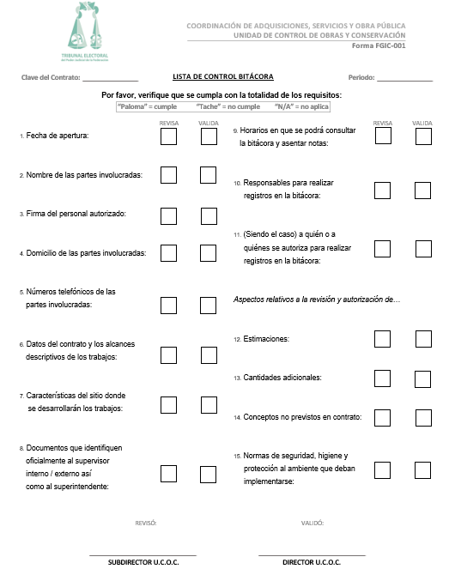
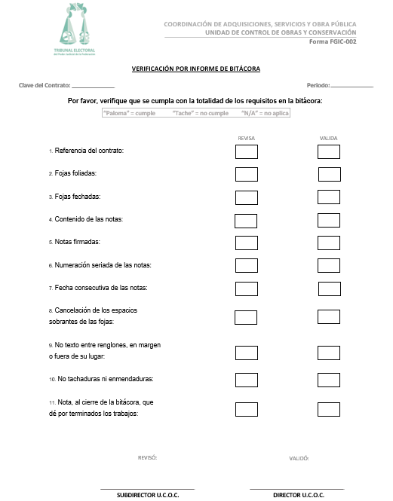

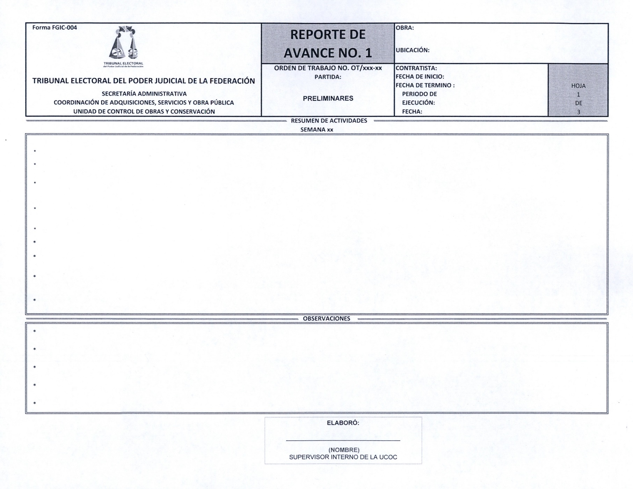
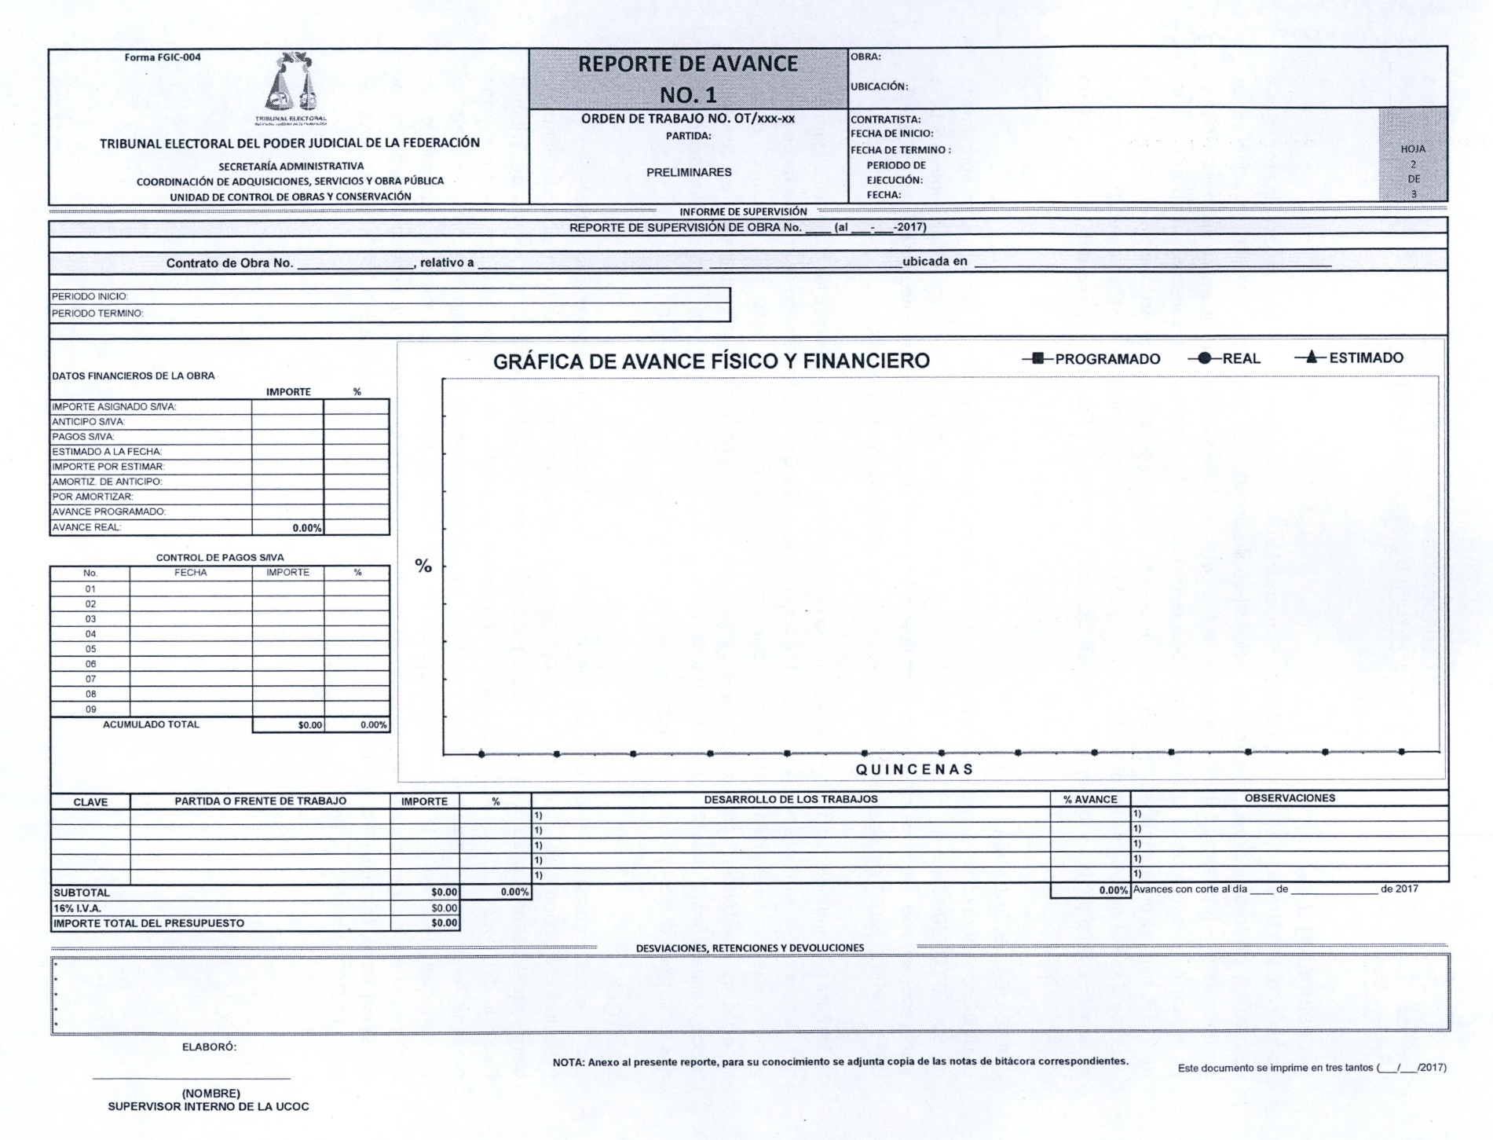
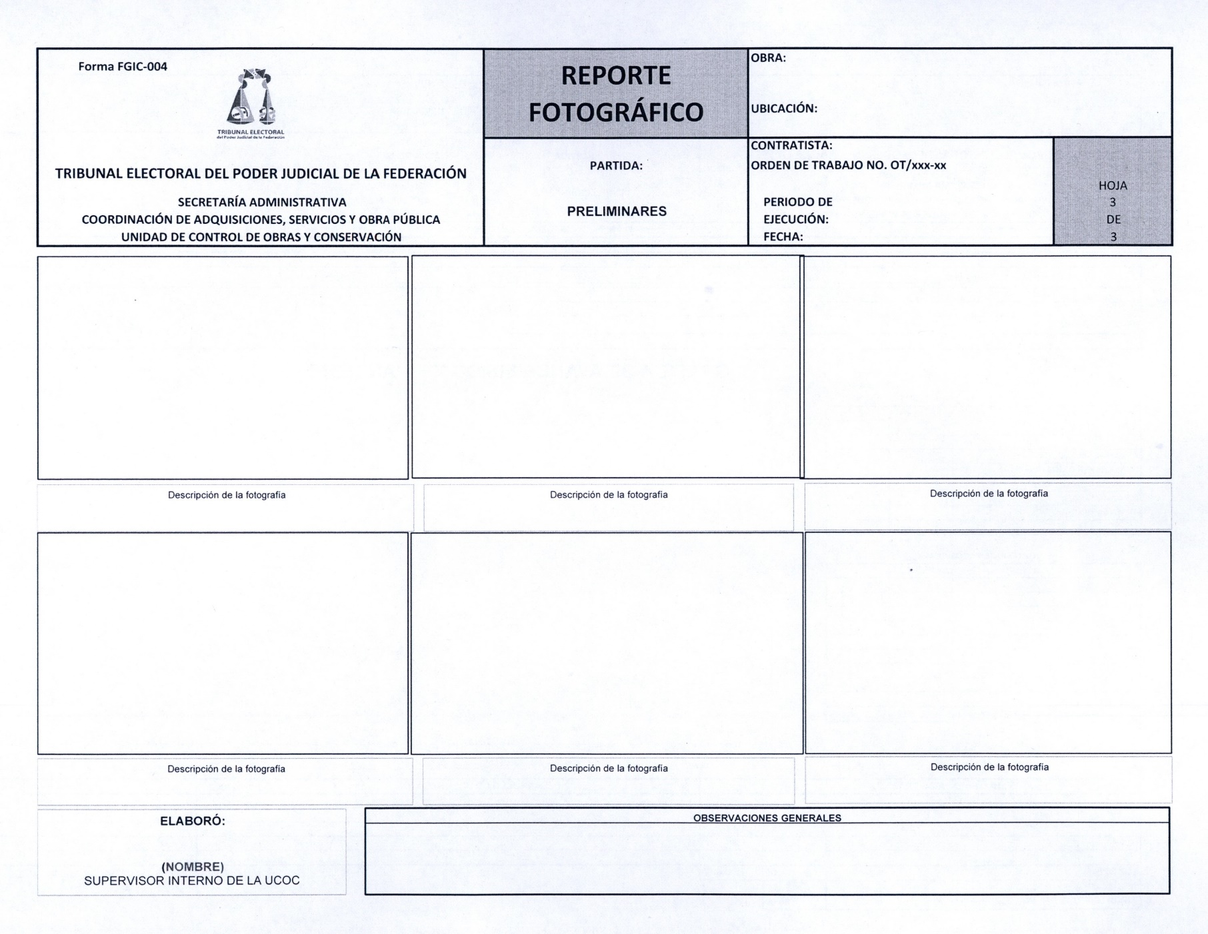

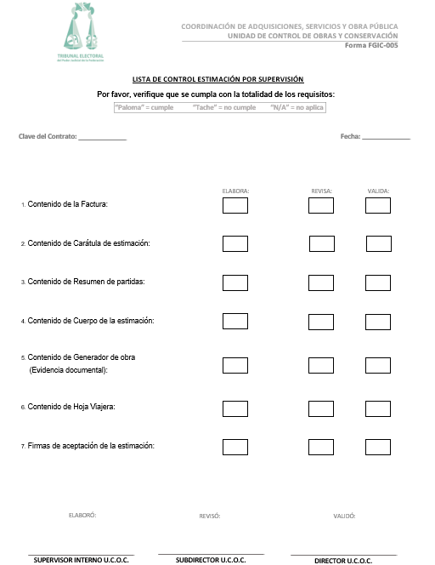

Forma FGIC-006

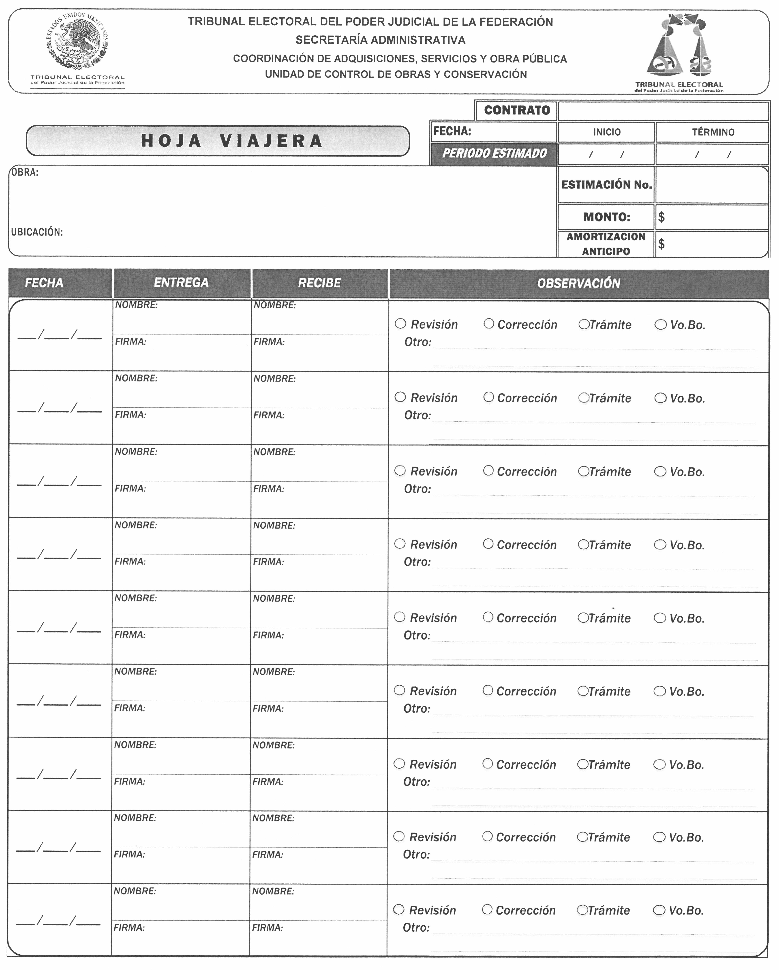

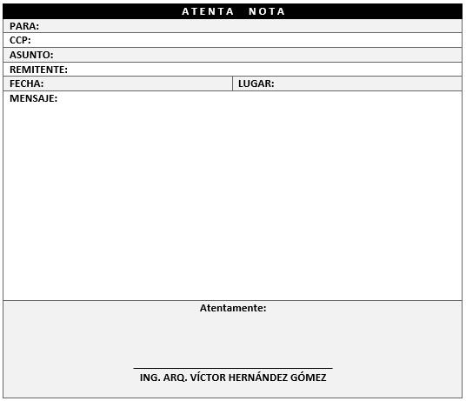

TRANSITORIOS

PRIMERO.- El presente Manual de Procedimientos de la Unidad de Control de Obras y Conservación entrará en vigor el día de su publicación en el Diario Oficial de la Federación.

SEGUNDO.- Para su mayor difusión, publíquese en las páginas de Internet e Intranet del Tribunal Electoral del Poder Judicial de la Federación.

